
Ι Ο Ν Ι Ο Π Α Ν Ε Π Ι Σ Τ Η Μ Ι Ο

ΤΜΗΜΑ ΑΡΧΕΙΟΝΟΜΙΑΣ - ΒΙΒΛΙΟΘΗΚΟΝΟΜΙΑΣ
ΠΡΟΓΡΑΜΜΑ ΜΕΤΑΠΤΥΧΙΑΚΩΝ ΣΠΟΥΔΩΝ

ΕΠΙΣΤΗΜΗ ΤΗΣ ΠΛΗΡΟΦΟΡΙΑΣ
«ΥΠΗΡΕΣΙΕΣ ΠΛΗΡΟΦΟΡΗΣΗΣ ΣΕ ΨΗΦΙΑΚΟ ΠΕΡΙΒΑΛΛΟΝ»

Εργασία στο Μάθημα «Ψηφιακές Βιβλιοθήκες»

ΘΕΜΑ: “Αξιολόγηση της Ψηφιακής Βιβλιοθήκης NSDL και της Google στην λήψη παιδαγωγικών πόρων

(Evaluation of the NSDL and Google for Obtaining Pedagogical Resources)

“Frank McCown, Johan Bollen, Michael L. Nelson”

Εισηγητής Καθηγητής: Σαράντος Καπιδάκης

Επιμέλεια Θέματος: Μίτσουλης Οδυσσέας

Κέρκυρα Ιανουάριος 2007
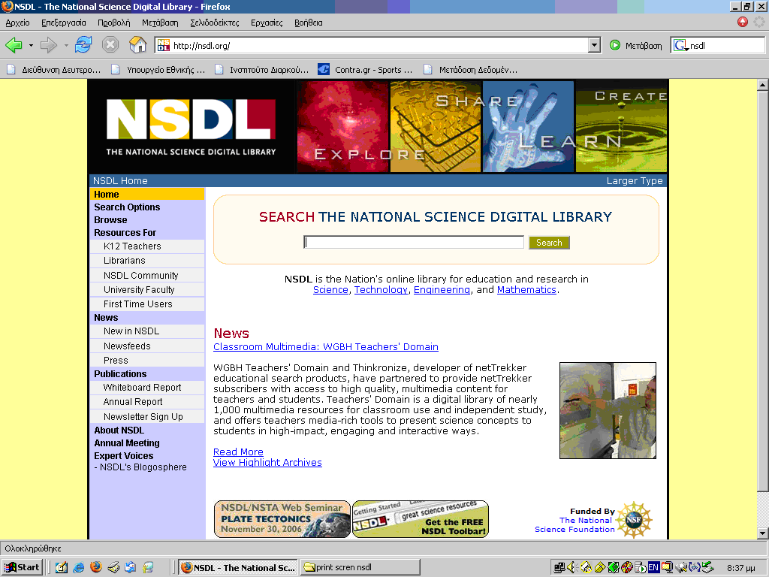
Εικόνα 1 H Ψηφιακή Βιβλιοθήκη NSDL

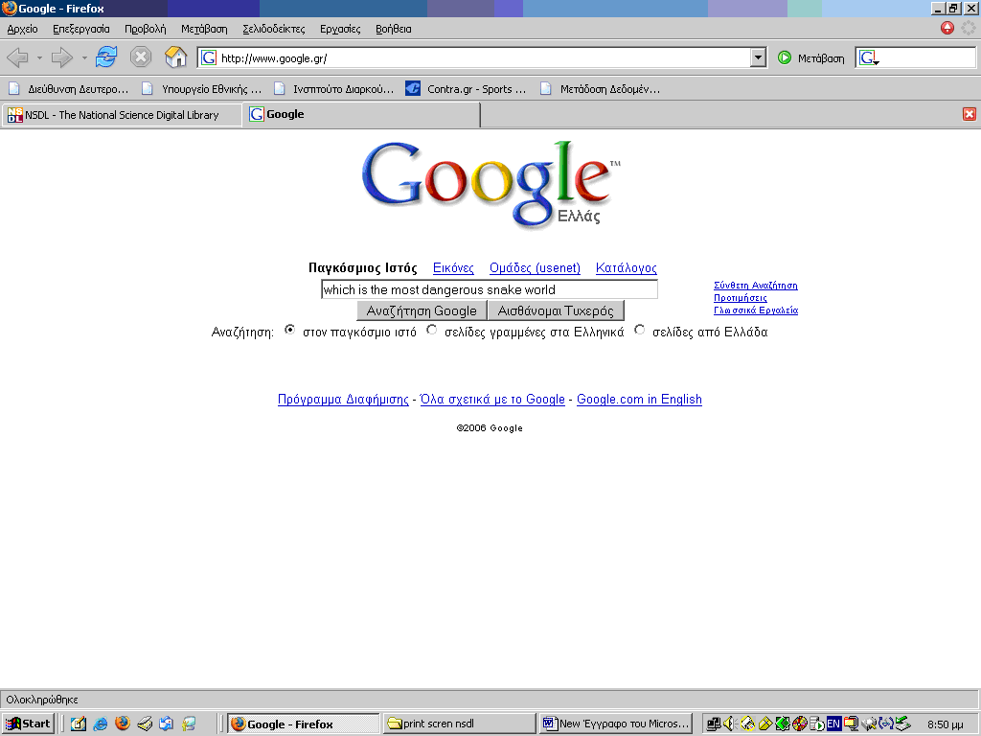
Εικόνα 2 Η Μηχανή Αναζήτησης Google

Εισαγωγή
Όταν η ερώτηση «ποιο είναι το πιό δηλητηριώδες φίδι στον κόσμο;» τοποθετήθηκε στη σελίδα αναζήτησης της askNSDL, η απάντηση ήταν, «έκανα μια αναζήτηση στο google.com για δηλητηριώδη φίδια , κόσμος και βρήκε κάποιες καλές πληροφορίες...»

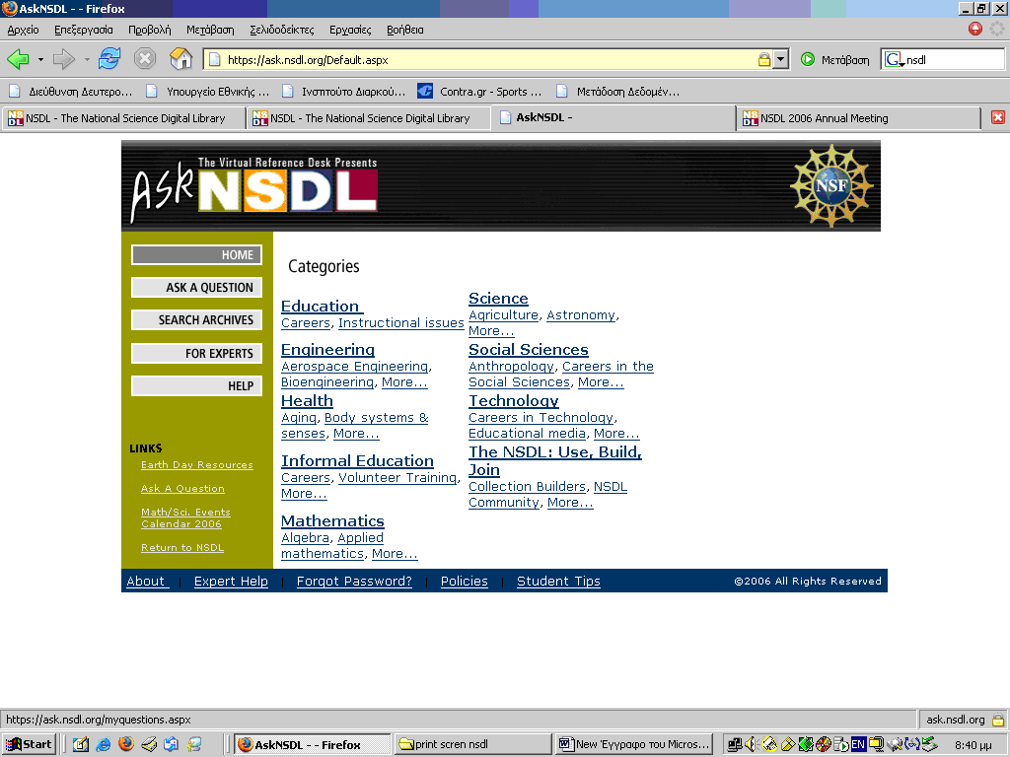
Εικόνα 3 H σελίδα της askNSDL

Μια αναζήτηση για τον όρο «google» στο ask.nsdl.org αποκαλύπτει ότι η Google χρησιμοποιείται συχνά για να απαντήσει σε ερωτήσεις από το AskNSDL . Γιατί για ερωτήσεις που τίθονται σε έναν σχετικό με τη NSDL ιστοχώρο, οι απαντήσεις να έρχονται χρησιμοποιώντας τη Google αντί της NSDL; Αφού η NSDL αποδέχεται μόνο το εκπαιδευτικά υγιές υλικό στη βιβλιοθήκη της, τότε φυσικά αυτή θα πρέπει να παράγει και περισσότερο έμπιστα αποτελέσματα, από ότι η Google, η οποίο αποδέχεται οποιοδήποτε περιεχόμενο βρίσκεται στον Ιστό και μπορεί να ευρετηριαστεί.
Η Εθνική Ψηφιακή Βιβλιοθήκη της Επιστήμης (NSDL) είναι μια online βιβλιοθήκη χρηματοδοτούμενη από την αμερικανική κυβέρνηση, που παρέχει παιδαγωγικές πηγές για την επιστήμη, την τεχνολογία, την εφαρμοσμένη μηχανική, και τα μαθηματικά. Σε μία προσπάθεια να παράσχει μόνο σχετικό και ιδιαίτερα καλό εκπαιδευτικό υλικό, η NSDL λαμβάνει το περιεχόμενό της από on-line διαθέσιμο υλικό που

υποβάλλεται από την εκπαιδευτική κοινότητα, ή από προσηλωμένους «κολυμβητές» (crawlers), ή από συγκεκριμένες κατάλληλες συλλογές .
Επειδή όλο το περιεχόμενο της NSDL είναι διαθέσιμο online, μερικά πράγματα από αυτό το υλικό ευρετηριάζονται επίσης από τη Google. Ο αριθμός των συνεργαζόμενων πηγών που ενσωματώνονται στην NSDL είναι σχετικά μικρός συγκρινόμενος με αυτόν της Google, επειδή η NSDL αποκτά το περιεχόμενο υλικό της με μόνο σκοπό την υποστήριξη της εκπαίδευσης στην επιστήμη. Η εικόνα 4 δίνει μια θεωρητική άποψη όλου του χρήσιμου εκπαιδευτικού υλικού που είναι στον Ιστό και πώς έχει ευρετηριαστεί από τη Google ή /και ταυτίζεται με αυτό μέσα στην NSDL.

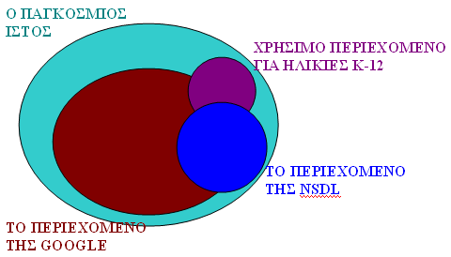
Εικόνα 4 Το θεωρητικά διαθέσιμο περιεχόμενο του Ιστού

Θελήσαμε να μετρήσουμε κατά πόσο η Google και η NSDL θα μπορούσαν να εντοπίσουν σχετικό εκπαιδευτικό υλικό. Για να το κάνουμε αυτό σχεδιάσαμε ένα πραγματικό σενάριο πώς ένας εκπαιδευτικός, θα μπορούσε να χρησιμοποιήσει την NSDL και τη Google για να βρει σχετικό εκπαιδευτικό υλικό.
Το σενάριο παρείχε ένα κατάλληλο σύνολο όρων αναζήτησης που θα μπορούσε
χρησιμοποιηθεί για αναζήτηση στην NSDL και τη Google.
Η Κοινοπολιτεία της Βιρτζίνια χρησιμοποιεί τα αποκαλούμενα Πρότυπα Εκμάθησης (SOL) για τα δημόσια σχολεία της Βιρτζίνια, που υποδεικνύουν τι πρέπει να διδαχθεί στα δημόσια σχολεία στα παιδιά των τάξεων Κ- 12 (ηλικίες από 5-18 ετών).
Το SOL εμφανίζει λεπτομερή λίστα για συγκεκριμένα θέματα την οποία οι εκπαιδευτικοί πρέπει να χρησιμοποιήσουν για να διδάξουν και να ερευνήσουν σε κάθε βαθμίδα της εκπαίδευσης. Αυτά τα θέματα μπορούν να ερευνηθούν χρησιμοποιώντας τον Ιστό για να αποκτήσουν υπόβαθρο ή πρόσθετες πληροφορίες οι μαθητές.
Χρησιμοποιώντας το SOL για τα μαθηματικά και τις θετικές επιστήμες, επινοήσαμε ένα σύνολο όρων αναζήτησης και τα υποβάλλαμε στην NSDL και τη Google.
Χρησιμοποιήσαμε εθελοντές δασκάλους της Βιρτζίνια, που πληρώθηκαν βέβαια, για να αξιολογήσουν τα αποτελέσματα της αναζήτησης από την άποψη της παιδαγωγικής τους χρησιμότητας.
Τα αποτελέσματα της αξιολόγησης δείχνουν ότι η Google είναι σε θέση να παράγει πιο σχετικό εκπαιδευτικό υλικό μέσα στα 10 πρώτα αποτελέσματα της αναζήτησης, από ότι η NSDL.

Η σχετική εργασία
Κατά την αξιολόγηση των μηχανών αναζήτησης του Ιστού, σημασία μπορεί να δοθεί σε ένα οποινδήποτε αριθμό παραγόντων πχ. διεπαφή με τον χρήστη, προσπάθεια, χρόνος απόκρισης σε ερώτηση, αποτελεσματικότητα ανάκτησης, κ.λπ.
Δεδομένου ότι ο αρχικός στόχος των μηχανών αναζήτησης είναι να βρεθούν τα σχετικά έγγραφα γρήγορα, οι πιο κοινές μετρήσεις είναι η ακρίβεια και η ανάκληση.
Ακρίβεια, είναι η αναλογία των ανακτημένων σχετικών εγγράφων προς τον αριθμό των συνολικά ανακτημένων εγγράφων, και είναι η αρχική μέτρηση που χρησιμοποιείται από πολλές συγκρίσεις μηχανών αναζήτησης Ιστού, ως αρχικό μέτρο αξιολόγησής τους.
Ανάκληση είναι η αναλογία των προσπελασμένων εγγράφων προς τον συνολικό αριθμό των διαθέσιμων σχετικών εγγράφων. Επειδή ο συνολικός αριθμός των σχετικών εγγράφων σε μια συλλογή είναι σπάνια γνωστός, η ανάκληση είναι δυσκολότερο να μετρηθεί, λόγω του τεράστιου αριθμού των επιστρεφόμενων αποτελεσμάτων αναζήτησης που παράγονται από τις μηχανές αναζήτησης, και για αυτό έχει αγνοηθεί κατά ένα μεγάλο μέρος από τις συγκρίσεις αυτές.
Κατά την αξιολόγηση της ακρίβειας, οι περισσότερες μελέτες χρησιμοποιούν ανθρώπους ως αξιολογητές, που διατυπώνουν ερωτήματα για κάποιο θέμα, περιηγούνται μέσα στα αποτελέσματα και σημειώνουν έναν βαθμό σχετικότητας για κάθε έναν από του συνδέσμους. Αυτός που κρίνεται ως "σχετικός" είναι συνήθως και σχετικός με την μελέτη. Μερικές μελέτες έχουν χρησιμοποιήσει μια δυαδική μορφή σχετικότητας, όπου τα αποτελέσματα αναζήτησης κρίνονται είτε σχετικά είτε μη σχετικά. Άλλες πάλι έχουν χρησιμοποιήσει ένα μη δυαδικό τρόπο μέτρησης, επιτρέποντας σε ένα έγγραφο να μπορεί να είναι μερικώς σχετικό. Έχουμε υιοθετήσει την πιο πρόσφατη μέθοδο. που θα συζητηθεί παρακάτω. Σε όλες αυτές τις μελέτες, οι αξιολογητές περιορίστηκαν στην εμφάνιση των πρώτων n επιστρεφόμενων αποτελεσμάτων. Τιμές όπως το 10 και το 20, ήταν οι συνηθισμένες. Αυτό απέτρεψε τους αξιολογητές, από να κουραστούν από τον αριθμό των αποτελεσμάτων της αναζήτησης. Αυτή η μεθοδολογία είναι σύμφωνη με τις μελέτες που δείχνουν ότι οι περισσότεροι χρήστες ούτως ή άλλως, δεν πάνε πέρα από την πρώτη οθόνη των αποτελεσμάτων αναζήτησης.
Μόλις λήφθηκαν τα αποτελέσματα της σχετικότητας για τα πρώτα n αποτελέσματα, η ακρίβεια P στα n αποτελέσματα (P at n) υπολογίστηκε και χρησιμοποιήθηκε για στατιστική ανάλυση. Περιορίσαμε επίσης την αξιολόγησή μας στα πρώτα 10 αποτελέσματα αναζήτησης της Google και της NSDL.
Η δυσκολία στον υπολογισμό της ακρίβειας είναι διπλή: η καθυστέρηση από χρονοβόρες ανθρώπινες αξιολογήσεις, και η αξιοπιστία των υποκειμενικών κρίσεων ως προς τη σχετικότητα ενός πόρου. Μερικές μέθοδοι σύγκρισης μηχανών αναζήτησης που έχουν αναπτυχθεί, αφαιρούν τον υποκειμενικό ανθρώπινο παράγοντα από τη διαδικασία . Αν και αυτές οι μέθοδοι έχουν αφήσει κάποιες υποσχέσεις, είναι κάπως νέες ακόμα και πρέπει να αξιολογηθούν περαιτέρω.
Αυτές οι αυτόματες διαδικασίες αξιολόγησης θα μπορούσαν να εφαρμοστούν στα δικά μας ευρήματα σε μια μελλοντική έρευνα, προκειμένου να αξιολογηθούν περαιτέρω οι μέθοδοί τους. Είναι ασαφές πάντως κατά πόσο οι προσεγγίσεις αυτές, θα μπορούσαν να εφαρμοστούν με βάση τον ορισμό που δώσαμε ως προς αναζήτηση υλικό, το οποίο θα πρέπει να είναι εκπαιδευτικά χρήσιμο.
Καμία από παρελθούσες μελέτες δεν έχει διεξαχθεί για την NSDL.
Επιπλέον, καμία από τις μελέτες δεν εξέτασε την εκπαιδευτική χρησιμότητα των αποτελεσμάτων αναζήτησης..
Οι αξιολογητές εξέτασαν με τη νοοτροπία που χρησιμοποιείται από τους εκπαιδευτικούς κατά πόσο ένας πόρος στον Ιστό, είναι χρήσιμος για την αύξηση της εμπειρίας των τάξεων. Οι συμμετέχοντες στη μελέτη, έδειξαν ότι οι εκπαιδευτικοί αναμένουν από τις εκπαιδευτικές ψηφιακές βιβλιοθήκες να τους εξοικονομούν χρόνο και προσπάθεια, συγκρινόμενες με τις μηχανές αναζήτησης του Ιστού, επειδή οι ψηφιακές βιβλιοθήκες φιλτράρουν το περιεχόμενό υλικό τους. Στα πλαίσια της αναμενόμενης σύγκρισής μας μεταξύ της NSDL και της Google, περιμέναμε ότι η NSDL που περιείχε μια συλλογή εκπαιδευτικών έγγραφων, που φιλτραρίστηκαν καλύτερα για την ποιότητα και την εκπαιδευτική χρησιμότητα τους, από αυτή της Google , θα κατατάσσονταν σε υψηλότερη θέση από τους εκπαιδευτικούς.
Αν και η μελέτη μας δεν απέδειξε την αναμενόμενη αξία της χρησιμοποίησης των πόρων, που βρήκε η NSDL και η Google, στην τάξη, αρκετοί από τους αξιολογητές μας ανέφεραν, ότι αρκετά από τα αντικείμενα που αξιολόγησαν θα έκαναν άριστα για εκπαιδευτικούς πόρους.

Το πείραμα
Εξετάσαμε το SOL για τα μαθηματικά και για επιστημονικό εκπαιδευτικό υλικό που οι μαθητές θα πρέπει να μάθουν. Στην εξέταση του κάθε προτύπου, καταλήξαμε σε έναν κατάλογο με όρους αναζήτησης, τους οποίους ένας μαθητής ή ένας εκπαιδευτικός θα μπορούσε να πληκτρολογήσει στο πλαίσιο αναζήτησης της NSDL ή της Google, προκειμένου να βρεί περισσότερες πληροφορίες για το συγκεκριμένο θέμα.

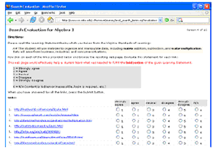
Εικόνα 5 Δείγμα φυλλομετρητή κατά την διάρκεια της αξιολόγησης

Παραδείγματος χάριν, ένας δάσκαλος θα μπορούσε να επιλέξει τους όρους που έχουμε τονίσει με έντονα γράμματα στο ακόλουθο πρότυπο μάθησης για τη Βιολογία:
BIO.3 ο μαθητής θα ερευνήσει και θα καταλάβει τη χημικές και
βιοχημικές αρχές που είναι βασικές για τη ζωή. Οι βασικές έννοιες περιλαμβάνουν α) υδροχημεία (water chemistry) και τον αντίκτυπό της στις ζωτικές λειτουργίες (life processes ) β) τη δομή και τη λειτουργία των μακρομορίων γ) τη φύση των ενζύμων και δ) τη σύλληψη, αποθήκευση, μετασχηματισμό και ροή της ενέργειας, μέσω των διαδικασιών της φωτοσύνθεσης και της αναπνοής.
Πληρώσαμε 11 δασκάλους δημόσιων σχολείων της Βιρτζίνια για να κρίνουν την ποιότητα των όρων της αναζήτησης που επινοήσαμε βασισμένοι στο SOL. Στους δασκάλους έγινε η ανάθεση σύμφωνα με την ειδικότητά τους. Με άλλα λόγια, οι δάσκαλοι της βιολογίας, ορίστηκαν να κρίνουν την ποιότητα των όρων αναζήτησης της βιολογίας κατά SOL, οι δάσκαλοι χημείας έκριναν τους όρους αναζήτησης για την χημεία κατά SOL, κ.λπ.. Οι αξιολογητές χρησιμοποίησαν ένα σύστημα αξιολόγησης που αναπτύξαμε βασισμένο στο WEB, για να εκτελέσουν τις αξιολογήσεις τους. Ένα στιγμιαίο πλάνο της οθόνης του συστήματος φαίνεται στην εικόνα 5. Μετά από την αξιολόγηση κάθε όρου αναζήτησης, παρουσιάστηκε στους αξιολογητές τυχαίος κατάλογος με το πολύ 20 αποτελέσματα αναζήτησης, που αποτελούνταν από τα 10 πρώτα αποτελέσματα αναζήτησης της NSDL και τα 10 πρώτα της Google. Οι αξιολογητές δεν ήξεραν την πηγή ή την κατάταξη των αποτελεσμάτων της αναζήτησης. Κάθε αποτέλεσμα αναζήτησης εξεταζόταν από τον αξιολογητή και έπειτα ένας βαθμός από το 1 έως το 6 του αποδιδόταν αναφορικά με την ποιότητα του. Ο βαθμός αντανακλούσε το πόσο καλό εκπαιδευτικό περιεχόμενο παρείχε το αποτέλεσμα της αναζήτησης (κατά SOL), τόσο που θα ήταν χρήσιμο για την εκπαίδευση των μαθητών. Το 1 ήταν ο καλύτερος βαθμός, το 5 ο χειρότερος, ενώ το 6 έδειχνε ότι το περιεχόμενο του Ιστού ήταν απροσπέλαστο (λόγω ανενεργής σύνδεσης, κρυμμένου περιεχόμενου, ή απαιτήθηκε κωδικός εισόδου, κ.λπ.).
Κάθε δάσκαλος αξιολόγησε τουλάχιστον 6 σύνολα με όρους αναζήτησης, καθώς και τα αποτελεσμάτα της αναζήτησης. Κάθε αξιολόγηση διάρκεσε περίπου 1,5 ώρα.
Οι αξιολογητές χρησιμοποίησαν κοινούς γραφικούς φυλλομετρητές Ιστού, όπως ο Internet Explorer και ο Netscape, για να εκτελέσουν τις αξιολογήσεις.
Οι υπολογιστές που χρησιμοποιήθηκαν για να γίνουν οι αξιολογήσεις είχαν μεγάλες ταχύτητες σύνδεσης με το Διαδίκτυο, ώστε οι αξιολογητές μας να μπορούν να εργαστούν γρήγορα και να μην δίνουν φτωχές βαθμολογίες στα αντικείμενα, που φορτώνονταν πιο αργά. Οι υπολογιστές ήταν σε θέση να εμφανίζουν αρχεία (PDF) και (PPT). Τα αρχεία PDF και PPT αποτέλεσαν το 10% των επιστρεφόμενων αποτελεσμάτων της αναζήτησης μέσω Google.
Τα ερωτήματα στην NSDL και τη Google εκτελέσθηκαν μεταξύ 29 Δεκεμβρίου 2004 και 2 Ιανουαρίου του 2005. Οι αξιολογήσεις (και προσβάσεις των ιστοχώρων), εκτελέστηκαν μεταξύ 3 και 20 Ιανουαρίου του 2005.
Η αξιολόγησή μας δεν χρησιμοποίησε τα σύνθετα εργαλεία αναζήτησης της NSDL και της Google , επειδή έρευνα έχει δείξει, ότι οι χρήστες σπάνια τα χρησιμοποιούν.
Εκτός αυτού, η NSDL στερείται πολλά από τα εργαλεία αναζήτησης της Google. Η NSDL επιτρέπει στο χρήστη να περιορίσει τα αποτελέσματα σε κείμενο, εικόνες, ήχο, video, διαλογικούς ελέγχους ή δεδομένα, αλλά δεν υποστηρίζει τους δυαδικούς τελεστές. Προκειμένου λοιπόν να εκτελεστεί μια δίκαιη αξιολόγηση της Google και της NSDL, τα παραβλέψαμε.
Χρησιμοποιήσαμε την κλίμακα Likert 5-σημείων για να καθορίσουμε τη σχετικότητα. Για κάθε επιστρεφόμενο αποτέλεσμα αναζήτησης, οι αξιολογητές έδωσαν έναν βαθμό ανάλογα με το αν «Αυτή η ιστοσελίδας θα βοηθούσε αποτελεσματικά έναν μαθητή να μάθει αυτό που απαιτήθηκε για να συμπληρώσει ένα πλατύ μέρος της δήλωσης εκμάθησης», όπου η δήλωση εκμάθησης ήταν ένα τμήμα από το SOL.
Ο βαθμός 1 έδειχνε ότι οι πόροι στον Ιστό ταίριαζαν πάρα πολύ με τη δήλωση, και ο βαθμός 5, ότι δεν συμφωνούσαν καθόλου.
Ο καθορισμός του «σχετικού» ήταν βασισμένος, όχι μόνο στο αν οι όροι της αναζήτησης παρήγαγαν ένα αντικείμενο που αναφέρονταν στο SOL, αλλά και πόσο εκπαιδευτικά χρήσιμος ήταν ο πόρος του Ιστού, που αξιολογούνταν. Επειδή οι αξιολογητές μας καθόριζαν κατά πόσο ένας πόρος θα βοηθούσε ή όχι έναν μαθητή, να μάθει για ένα συγκριμένο θέμα, ένα αποτέλεσμα αναζήτησης θα μπορούσε να έχει ταιριάξει με τους όρους της αναζήτησης αρκετά καλά και να θεωρηθεί σχετικός υπό την παραδοσιακή έννοια, αλλά ο αξιολογητής να έχει δώσει στο αποτέλεσμα της αναζήτησης ένα πολύ χαμηλότερο βαθμό, εάν ο πόρος δεν βοηθούσε να διδάξει έναν μαθητή μιας συγκεκριμένης εκπαιδευτικής βαθμίδας. Αυτό θα μπορούσε να γίνει επειδή το περιεχόμενο των σελίδων παρουσιάζεται σε ένα χαμηλότερο ή σε ένα πιο υψηλό επίπεδο, πράγμα που το καθιστά πάρα πολύ τετριμμένο ή δύσκολο να κατανοηθεί.
Οι έντεκα δάσκαλοι που χρησιμοποιήθηκαν ως αξιολογητές στο πείραμά μας, υποβλήθηκαν σε διάφορες ερωτήσεις σχετικά με την εμπειρία διδασκαλίας τους, την οικειότητα με το SOL, και την οικειότητα με τη χρησιμοποίηση του Διαδικτύου ως εργαλείου διδασκαλίας. Οι δάσκαλοι ήταν όλοι από τα σχολικά συστήματα Norfolk και Virginia Beach. Είχαν διδάξει κατά μέσο όρο περί τα 5,1 με 3,85 έτη, τα πεδία μάθησης που αξιολόγησαν.
Ήταν όλοι τους πολύ εξοικειωμένοι με το SOL και τη χρησιμοποίηση του Διαδικτύου για την αύξηση των δραστηριοτήτων στην τάξη (κατά μέσο όρο 1,15 και 2 αντίστοιχα, σε κλίμακα του πέντε). Οι περισσότεροι δάσκαλοι ήταν ανεξοικείωτοι με την NSDL ( κατά μέσο όρο 4,5 σε κλίμακα του πέντε). Ρωτήσαμε τους δασκάλους μετά από την αξιολόγηση για τη γνώση τους γύρω από την NSDL για την αποφυγή προκαταλήψεων στις αξιολογήσεις.

Αποτελέσματα αξιολόγησης
Κάθε ένας από τους έντεκα αξιολογητές, πέρασε κατά μέσο όρο 1,5 ώρα αξιολογώντας τουλάχιστον έξι σύνολα όρων αναζήτησης και τα κατά προσέγγιση 20 αποτελέσματα της αναζήτησης που παράχθηκαν από κάθε ερώτημα. Ο πίνακας 1 παρουσιάζει ένα σύνολο 38 ερωτημάτων που εξάχθηκαν από το SOL για όλα τα θέματα, παράγοντας συνολικά 334 (318 μοναδικούς) συνδέσμους από την NSDL και 380 (376 μοναδικούς) συνδέσμους από τη Google. Οι αξιολογητές παρήγαγαν 65 εκτιμήσεις για τους όρους αναζήτηση και αξιολογήσεις για 572 επιστρεφόμενους πόρους από τη NSDL και 650 επιστρεφόμενους πόρους από τη Google.
Κάθε ερώτημα αναζήτησης περιείχε από 1 έως 5 λέξεις (κατά μέσο όρο 3,28 λέξεις)
ανά ερώτημα. Αυτό το μήκος φαίνεται λογικό, δεδομένου ότι είναι ελαφρώς μικρότερο από το μέσο μήκος ερωτήματος, που χρησιμοποιείται σε μερικές αξιολογήσεις και ελαφρώς μεγαλύτερο από το μέσο όρο, που εμφανίζεται σε μερικές από τις δημοφιλείς μηχανές αναζήτησης στον Ιστό. Στους όρους αναζήτησης που εμείς επιλέξαμε για να βρεθεί το εκπαιδευτικό περιεχόμενο, σύμφωνα με τις απαιτήσεις του SOL, δόθηκε από τους αξιολογητές μας ένας βαθμός 2,08 κατά μέσο όρο (όταν το μέτριο είναι 2), που δείχνει, ότι συμφώνησαν για την εγκυρότητα των όρων αναζήτησης, και ότι αντανακλούν στις σχετικές δηλώσεις εκμάθησης κατά SOL. Όταν κάθε ερώτημα διενεργούνταν, παίρναμε μόνο τα πρώτα 10 αποτελέσματα της αναζήτησης. Για τα πρώτα 10 αποτελέσματα αναζήτησης, η NSDL άγγιξε κατά μέσο όρο τα 8,8 χτυπήματα (hits) ανά ερώτημα, ενώ το Google παρήγαγε πάντα 10. Ο χαμηλότερος αριθμός χτυπημάτων που παρήγαγε η NSDL μπορεί να οφείλεται στο ότι η NSDL ρωτά από μια μικρότερη περιοχή από τη Google. (δεν χρησιμοποιήσαμε τις αρχειοθετημένες εκδόσεις από την NSDL ή τη Google).
Ένας μόνο μικρός αριθμός συνδέσεων που επιστράφηκαν από τη NSDL και τη Google ήταν κοινές. Τα 38 ερωτήματα που διενεργήθηκαν παρήγαγαν μόνο 6 διπλές συνδέσεις στα πρώτα 10 αποτελέσματα. Τα ίδια ερωτήματα παρήγαγαν μόνο 9 διπλές στα πρώτα 20 αποτελέσματα. Κάποιοι λόγοι για την έλλειψη ταύτισης, είναι επειδή το ένα τέταρτο (78 στα 318) των μοναδικών αποτελεσμάτων αναζήτησης που παρήχθησαν από την NSDL δεν παράχθηκαν από τη Google.
Σε 31 από τα 334 αποτελέσματα αναζήτησης της NSDL (9.3%) δόθηκε βαθμός 6 (απροσπέλαστο περιεχόμενο, σύνδεση με εξουσιοδοτημένη πρόσβαση, κ.λπ....), έναντι 20 από τα 380 αποτελέσματα αναζήτησης της Google (5,3%). Στο πείραμά μας είχαμε ζητήσει από τους αξιολογητές να κατατάξουν τα αποτελέσματα αναζήτησης με εξουσιοδοτημένη πρόσβαση στην ομάδα με τα μη προσβάσιμα, επειδή όταν ένας χρήστης προσπαθεί να έχει πρόσβαση σε on-line υλικό γρήγορα, πιθανότερο είναι να κινηθεί στα επόμενα αποτέλεσμα της αναζήτησης, παρά να περάσει από τη χρονοβόρα διαδικασία της εγγραφής για την απόκτηση λογαριασμού (Account). Στα 31 αποτελέσματα της NSDL που δόθηκε βαθμός 6, τα 25 από αυτά (80,6%) ήταν από το Δίκτυο on-line εκμάθησης CAPA στη διεύθυνση http://nsdl.lon-capa.org. Το LON-CAPA ήταν υπεύθυνο για τα 41 από τα 334 αποτελέσματα ολόκληρης της αναζήτησης στην NSDL (ποσοστό 12,3%). Τα 30 από τα 41 URLs του LON-CAPA (ποσοστό 73,2%) δεν ευρετηριάστηκε ποτέ από την Google.

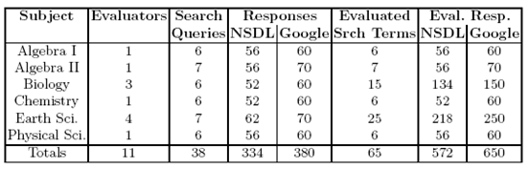
Πίνακας 1 Το πείραμα σε αριθμούς

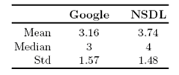
Πίνακας 2 Η απόδοση των δύο Μηχανών Αναζήτησης

Οι βαθμολογίες

Οι δάσκαλοι αξιολόγησαν κάθε πόρο από το 1 έως το 5 εκφράζοντας, αντίστοιχα, «ισχυρή συμφωνία» ή «ισχυρή διαφωνία» με τη δήλωση ότι οι πόροι «θα βοηθούσαν αποτελεσματικά έναν μαθητή να μάθει αυτό που απαιτήθηκε για να εκπληρώσει σε μεγάλο βαθμό τη δεδομένη δήλωση εκμάθησης». Το 6 έδειχνε ότι ο συγκεκριμένος πόρος ήταν απροσπέλαστος. Στο υπόλοιπο της αξιολόγησής μας, θα χρησιμοποιήσουμε τον όρο «συμφωνεί» για να δείξουμε «υψηλή σχέση», όταν θα εξετάζουμε την σχετικότητα των αποτελεσμάτων της αναζήτησης. Ο όρος «διαφωνεί» θα δείχνει «μικρή σχέση» , και ο όρος «ουδέτερο» θα δείχνει αβεβαιότητα για τη σχετικότητα του πόρου.

Συγκρίνοντας

Συγκρίναμε τις εκτιμήσεις των δασκάλων για όλα τα αποτελέσματα αναζήτησης των NSDL και Google για να καθορίσουμε ποιος απέδωσε κατά μέσον όρο καλύτερα σύμφωνα με τα Πρότυπα Εκμάθησης SOL. Η μέση εκτίμηση για όλα τα αποτελέσματα αναζήτησης της NSDL βρέθηκε για να είναι στο 4 (διαφωνία), με μέσο όρο 3,74 και με μια σταθερή απόκλιση κατά 1,48. Σε σύγκριση με την NSDL, η μέση εκτίμηση για όλα τα αποτελέσματα αναζήτησης της Google, βρέθηκε για να είναι στο 3 (ουδέτερο), με μέσο όρο 3,16 και με μια σταθερή απόκλιση 1,57. Αυτά τα αποτελέσματα απαριθμούνται στον πίνακα 2.
Και οι δύο μηχανές αναζήτησης δεν παρήγαγαν αποτελέσματα που θα ικανοποιούσαν τις εκπαιδευτικές απαιτήσεις που εκφράστηκαν στη δήλωση αξιολόγησης. Με άλλα λόγια, οι περισσότεροι βαθμολογητές δεν αισθάνθηκαν ότι οι επιστρεφόμενοι πόροι θα βοηθούσαν έναν μαθητή να μάθει αυτό που απαιτήθηκε, για να εκπληρωθεί έτσι ένα μέρος των δηλώσεων εκμάθησης [3 για τη Google και 4 για την NSDL ή αντίστοιχα (ουδέτερο) και (διαφωνεί)].
Εντούτοις, ακόμα κι αν και οι δύο μηχανές αναζήτησης αποδείχθηκαν κακές κατά μέσο όρο, στη διαμεσολάβηση και τη βαθμολογία, το αποτέλεσμα για την NSDL δείχνει ότι απέδωσε χειρότερα από τη Google.
Μάλιστα μια δοκιμή Wilcoxon αποκάλυψε μια στατιστικά σημαντική διαφορά (p <0.05), μεταξύ της NSDL και της κατάταξης της Google. Αυτή η μέθοδος δίνει εμφανέστερα αποτελέσματα, όταν εξετάζουμε την πραγματική κατανομή των αξιολογήσεων, π.χ. «πόσο συχνά το αποτέλεσμα της αναζήτησης στην NSDL ή τη Google χαρακτηρίζεται ως ικανοποιητικό με βαθμό 1 ή 2;»

Ακρίβεια

Καθορίσαμε την ακρίβεια της NSDL και της Google με τον υπολογισμό του αριθμού των επαρκών αποτελεσμάτων (με βαθμό μικρότερο ή ίσο του 2), συμβολισμένος με R, προς τον συνολικό αριθμό αποτελεσμάτων, που παρήχθησαν από εκείνη την μηχανή αναζήτησης, συμβολίζοντας τον με N. Για να αποφύγουμε τις διπλές αριθμήσεις λάβαμε υπόψη μας για τα πολλά αποτελέσματα αναζήτησης για το ίδιο πράγμα τον υπολογισμό της μέσης τιμής τους. Η Google παρήγαγε ένα σύνολο από 380 αποτελέσματα αναζήτησης για 38 ερωτήσεις, 145 εκ των οποίων αξιολογήθηκαν με βαθμό μικρότερο ή ίσο του 2 (συμφωνεί έως συμφωνεί πάρα πολύ).
Η ακρίβεια P g για το Google καθορίστηκε σε:

Pg = Rg/Ng = 145/380 = 0.382 ή 38.2% (1)

Η ακρίβεια της NSDL καθορίστηκε με τον ίδιο τρόπο. Τα 57 εκ των 334 αποτελεσμάτων αναζήτησης της NSDL αξιολογήθηκαν με βαθμό μικρότερο ή ίσο του 2 (συμφωνεί έως συμφωνεί πάρα πολύ) και η ακρίβεια της P n καθορίστηκε σε:

Pn = Rn/Nn = 57/334 = 0.171 ή 17.1% (2)

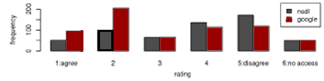
Γράφημα 1 Η διασπορά των NSDL και Google στην κλίμακα της βαθμολογίας

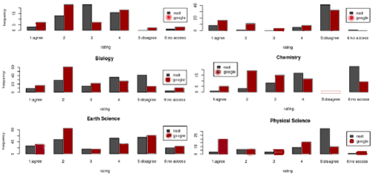
Γράφημα 2 Η απόδοση των NSDL και Google ανά θεματική περιοχή

Αν και και τα δύο επίπεδα ακρίβειας ήταν σχετικά χαμηλά, η απόδοση της NSDL, σε αυτή τη μέτρηση, ήταν σημαντικά χειρότερη από αυτή της Google. Το γεγονός ότι η NSDL παρήγαγε κατά μέσο όρο 8,8 αποτελέσματα ανά ερώτημα, έναντι των 10 αποτελεσμάτων που παρήγαγε η Google ανά ερώτημα, ενισχύουν αυτό το συμπέρασμα.
Μια ανάλυση στη συχνότητα εμφάνισης των αποτελεσμάτων, χρησιμοποιήθηκε στις αξιολογήσεις της NSDL και της Google για να καθορίσει τις διαφορές στην απόδοση στα χαμηλότερα επίπεδα. (γράφημα 1).
Το γράφημα 2, παρουσιάζει την απόδοση της NSDL και της Google στις έξι διαφορετικές θεματικές κατηγορίες που αξιολογήθηκαν.
Από το γράφημα 2, μπορούμε να δούμε, ότι αν και ο μέσος όρος για τις NSDL και Google αντιστοιχεί στην καλύτερη περίπτωση σε ουδέτερο (3) ή διαφωνεί (4), εντούτοις διαφέρουν αρκετά στην κατανομή τους. Οι εκτιμήσεις για τα αποτελέσματα της Google τείνουν να συγκεντρωθούν γύρω από την κλίμακα του 2(συμφωνεί), αλλά αν ακολουθήσουμε ένα μοντέλο παρατήρησης δυο κατευθύνσεων βλέπουμε, ότι παίρνει πρωτιά σε αξιολογήσεις γύρω από το 2 και υπολείπεται της NSDL στις χαμηλότερες βαθμολογίες, οι οποίες είναι γύρω από το 4. Αυτό έδειξε, ότι ναι μεν οι αξιολογητές είτε ενέκριναν, είτε απέρριπταν τα αποτελέσματα της Google, αλλά έτειναν περισσότερο στο να τα εγκρίνουν, παρά να τα απορρίπτουν. Αντίθετα η κατανομή των αποτελεσμάτων της NSDL είναι στραμμένη προς τα δεξιά παρουσιάζοντας υπεροχή στις εκτιμήσεις στη ζώνη γύρω από το 4 και το 5 («διαφωνεί» και «διαφωνεί έντονα»). Αν και η τιμή αυτών των κατανομών διαφέρει κατά 1 μόνο βαθμό, οι αριθμοί κρύβουν θαυμάσια τη διαφορά στην αξιολόγηση που ευνοεί τη Google.

Δοκιμή Wilcoxon

Οι στήλες στο γράφημα 2 δείχνουν, ότι παρόλο που ούτε η Google, ούτε η NSDL απέδωσε εξαιρετικά καλά, οι αξιολογήσεις της Google είναι συνεχώς υψηλότερες από αυτές της NSDL, για όλες τις εξεταζόμενες κατηγορίες θεμάτων.
Για να ελέγξουμε αυτή τη συγκεκριμένη περίπτωση, καθορίσαμε τις μεσαίες τιμές της Google και της NSDL για τις έξι αναφερθείσες κατηγορίες. Τα αποτελέσματα παρατίθενται στον πίνακα 3.

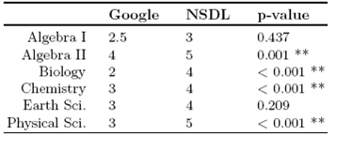
Πίνακας 3 Σύγκριση Wilcoxon μεταξύ NSDL και Google

Για κάθε σύγκριση τρέξαμε μια δοκιμή Wilcoxon, οι ρ-τιμές της οποίας παρατίθενται στην τρίτη στήλη.
Οι ρ-τιμές ≤ 0.001 (**) δίνουν σημαντικά στατιστικά αποτελέσματα.
Σε όλες εκτός από δύο περιπτώσεις, δηλαδή την Άλγεβρα Ι και τη Γεωλογία, οι αξιολογήσεις δείχνουν ότι η Google ξεπερνά σημαντικά την NSDL. Επιπλέον, ενώ μόνο μια από τη μέσες τιμές αξιολόγησης της Google πέφτει κάτω από το «ουδέτερο» και δύο αξιολογούνται στην πραγματικότητα ότι «συμφωνεί» (2), μόνο μια από τις μέσες τιμές αξιολόγησης της NSDL είναι «ουδέτερο» (3), και οι άλλες αντιστοιχούν σε τουλάχιστον «διαφωνεί» (4) , ενώ δύο (Άλγεβρα ΙΙ και Φυσική) αντιστοιχούν σε «διαφωνεί έντονα» (5).
Η αποτελεσματικότητα μιας μηχανής αναζήτησης καθορίζεται σε μεγάλο βαθμό από τη δυνατότητά της να ταξινομήσει τα ανακτημένα περιεχόμενα σύμφωνα με τη σχετικότητά τους στο ερώτημα του χρήστη. Στην συγκεκριμένη περίπτωση πάντως, ο καθορισμός της σχετικότητας ενός εκπαιδευτικού πόρου παρεκκλίνει από τον παραδοσιακό τρόπο που είναι βασισμένος σε πρότυπα. Δεν κοιτάζουμε να επιλέξουμε σε ένα ερώτημα τον πόρο εκείνο που επιστρέφεται σαν αποτέλεσμα της αναζήτησης και ταιριάζει καλύτερα με τους όρους της αναζήτησης, αλλά τον πόρο που ταιριάζει καλύτερα με το ερώτημα από άποψη εκπαιδευτικής χρησιμότητας και αξίας. Επομένως πρέπει να καθορίσουμε το βαθμό κατά τον οποίο η ταξινόμηση των αποτελεσμάτων της αναζήτησης που προκύπτει από τη Google και την NSDL , αντιστοιχεί σε παραγόμενες ταξινομήσεις που είναι βασισμένες στην εκπαιδευτική καταλληλότητα και την αποτελεσματικότητα των επιστρεφόμενων αποτελεσμάτων.

Ο συσχετισμός Spearman Rank
Για να ερευνήσουμε το βαθμό στον οποίο οι ταξινομήσεις του αποτελέσματος της αναζήτησης της NSDL και της Google ταιριάζουν στις συγκεκριμένες αξιολογήσεις, καθορίσαμε τον συσχετισμό κατά Spearman Rank μεταξύ της ταξινόμησης και των βαθμολογιών. Ένας μικρός, αλλά στατιστικά σημαντικός συσχετισμός, βρέθηκε μεταξύ της ταξινόμησης των αποτελεσμάτων αναζήτησης της Google και των βαθμολογιών που πήραν (rho=0.125, p=0.001). Στην περίπτωση της NSDL, κανένας σημαντικός συσχετισμός δεν βρέθηκε (rho=0.057, p=0.173).
Η ταξινόμηση των αποτελέσματος αναζήτησης της Google, μέχρι ενός ορισμένου βαθμού, προσεγγίζει αυτό που οι δάσκαλοι θα εκτιμούσαν ως ένα σύνολο αποτελεσμάτων αναζήτησης, αλλά της NSDL όχι.

Μελλοντική εργασία συστάσεις

Μετά την εκτέλεση του πειράματος μας και της αξιολόγησης των αποτελεσμάτων, έχουμε σημειώσει αρκετές περιοχές που θα μπορούσαν να βελτιώσουν μελλοντικά πειράματα :

Βελτιώστε τους όρους αναζήτησης ζητώντας την γνώμη των αξιολογητών.
Θελήσαμε να περιορίσουμε το μέγεθος της εργασίας που οι δάσκαλοι θα έπρεπε να εκτελέσουν, και επιλέξαμε εμείς τους όρους αναζήτησης που πιστεύαμε ότι αντιπροσωπεύουν τα Πρότυπα SOLs. Αν και οι όροι αναζήτησής μας έγιναν αποδεκτοί από τους εκτιμητές, μερικές βελτιώσεις θα μπορούσαν να έχουν γίνει με το να δώσουμε στους εκτιμητές την δυνατότητα να τροποποιήσουν τους όρους και να έρθουμε έτσι σε μια γενική αποδοχή, ως προς το ποιοι θα ήταν οι καλύτεροι όροι αναζήτησης.

Χρησιμοποιήστε περισσότερους αξιολογητές.
Οι εθελοντές που πραγματικά θέλουν να γίνουν αξιολογητές, είναι αρκετά δύσκολο να στρατολογηθούν. Εάν, παραδείγματος χάριν, οι διευθυντές είχαν απαιτήσει από τους δασκάλους να συμμετάσχουν στη μελέτη, θα είχαμε περισσότερους αξιολογητές, αλλά η ποιότητα των θεωρήσεών τους, μπορεί να έπεφτε, εάν εξαναγκάζονταν να το κάνουν.

Παρέχετε άμεση υποστήριξη για τις αξιολογήσεις.
Πιστεύουμε, ότι μερικοί από τους εκτιμητές μας μπορεί να ήταν πάρα πολύ σκληροί, ή πολύ συγκαταβατικοί στην απόδοση της σχετικότητας των αποτελεσμάτων, λόγω της έλλειψης καθοδήγησης. Μερικοί μπορεί να μην είχαν χρησιμοποιήσει τα κριτήρια σχετικότητας που τους ζητήσαμε ρητά να κάνουν. Τουλάχιστον ένας από τους εκτιμητές μας έδινε συνεχώς χαμηλότερους βαθμούς από τους άλλους αξιολογητές. Ένα πιο στενά ελεγχόμενο σύγχρονο περιβάλλον, μπορεί να είχε αυξήσει την ποιότητα των υποκειμενικών θεωρήσεων, αλλά θα είχε περιορίσει και τον αριθμό των πιθανών συμμετεχόντων.

Προτεινόμενες βελτιώσεις της NSDL

Κατά τη διάρκεια της αξιολόγησής μας, αποκαλύψαμε τους ακόλουθους τομείς στους οποίους θα μπορούσε να βελτιωθεί η NSDL:
- Η ταξινόμηση των αποτελεσμάτων της αναζήτησης να γίνεται σύμφωνα με την ποιότητα.
Σύμφωνα με την ανάλυσή μας, η NSDL δεν ταξινομεί τα αποτελέσματα της αναζήτησής σύμφωνα με την αντιληπτή σχετικότητα.
- Να παρέχεται και μια πιο προηγμένη ικανότητα αναζήτησης.
Αν και οι περισσότεροι χρήστες δεν χρησιμοποιούν τη σύνθετη αναζήτηση, εκείνοι που το κάνουν θα μπορούσαν να ωφεληθούν από την παραγωγή περισσότερων στοχευμένων ερωτημάτων. Αρχικά η NSDL είχε ακριβώς μια σύνθετη σελίδα αναζήτησης, η οποία άλλαξε βασισμένη σε μια μελέτη χρησιμοποίησης της βιβλιοθήκης που πρότεινε μια απλή σελίδα αναζήτησης. Αυτή προστέθηκε, αλλά η λειτουργικότητα της σύνθετης αναζήτησης φάνηκε να μειώνεται.
- Να παρέχεται η δυνατότητα ώστε η καταλληλότητα των πληροφοριών αναζήτησης να συμφωνεί με το επίπεδο του κοινού στο οποίο απευθύνεται.
Στο πείραμά μας, το 16,5% των αποτελεσμάτων της NSDL ήταν από το arXiv.org, έναν ιστοχώρο με ηλεκτρονικά εκτυπώσιμα αρχεία που εστιάζει πρώτιστα στην προηγμένη έρευνα στη φυσική, τα μαθηματικά και την πληροφορική. Από τα αποτελέσματα αυτά, μόνο ένα πήρε 2 ή καλύτερο βαθμό. Αυτό δείχνει ότι μπορεί να είναι χρήσιμο για την NSDL να ταξινομεί το περιεχόμενό της, βασισμένη στην καταλληλότητα για το κοινό στο οποίο απευθύνεται.

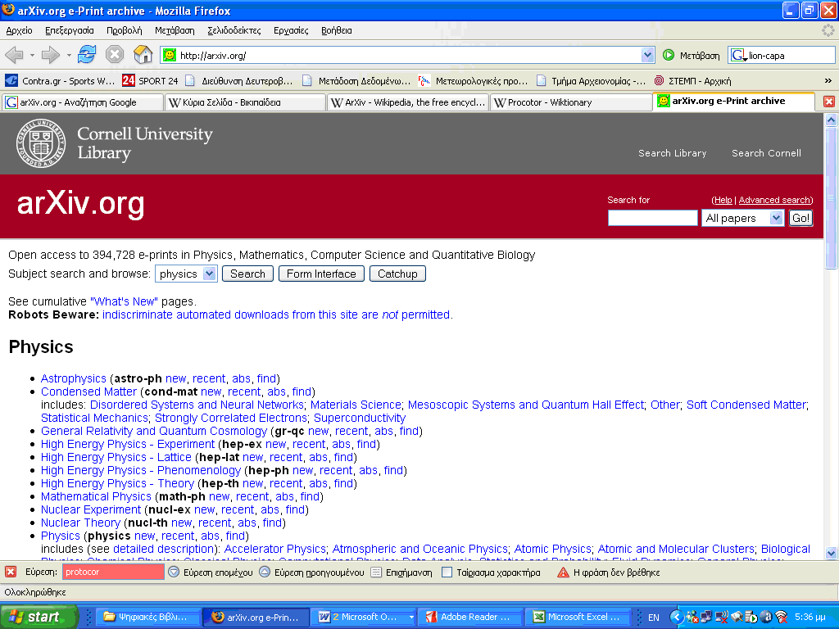
Εικόνα 6 Ο δικτυακός τόπος arXiv.org

Συμπεράσματα
Εκτελέσαμε ένα πείραμα, που δείχνει πώς οι εκπαιδευτικοί θα μπορούσαν να προσπαθήσουν να βρουν εκπαιδευτικό υλικό μέσα από την NSDL και τη Google. Δημιουργήσαμε ένα πραγματικό σενάριο, με το οποίο οι δάσκαλοι έπρεπε να βρουν εκπαιδευτικό υλικό από το WEB, βασιζόμενοι στις απαιτήσεις των Προτύπων Εκμάθησης της Βιρτζίνια. Δημιουργήσαμε ερωτήματα στην NSDL και τη Google χρησιμοποιώντας ποικίλους όρους αναζήτησης και χρησιμοποιήσαμε πληρωμένους εθελοντές δασκάλους για να αξιολογήσουν την εκπαιδευτική χρησιμότητα των αποτελεσμάτων της αναζήτησης
Με βάση τη στατιστική ανάλυση των αποτελεσμάτων της αξιολόγησης, διαπιστώσαμε ότι:
- η Google έτεινε να βρει πιο χρήσιμο εκπαιδευτικό υλικό από την NSDL,
- σε 4 από τις 6 θεματικές περιοχές, η Google ξεπέρασε σημαντικά την NSDL
- σε ακρίβεια η Google βρέθηκε για να είναι στο 38,2% έναντι 17.1% της NSDL
- η ταξινόμηση του υλικού της Google, ξεπέρασε αυτή που εφαρμόστηκε από τη μηχανή αναζήτησης της NSDL ,όπως φαίνεται και από το συσχετισμό τους με τις ειδικές εκτιμήσεις για την σχετικότητα των πόρων
- αν και η συλλογή της NSDL από εκπαιδευτικούς πόρους, μπορεί να είναι υψηλότερης ποιότητας και σε μεγαλύτερο βάθος από αυτό που η Google μπορεί να προσφέρει, η ταξινόμηση των τελευταίων τους κάνει πιο εύκολα και αποτελεσματικά διαθέσιμους.
- αναλύσαμε τα επιστρεφόμενα αποτελέσματα από την NSDL και διαπιστώσαμε ότι μια σημαντική μερίδα τους απαιτούσε εξουσιοδοτημένη πρόσβαση. Περίπου 1 στους 4 πόρους της NSDL δεν ευρετηριάστηκε από τη Google. Υπήρξε επίσης πολύ μικρή επικάλυψη (6 διπλά στα πρώτα 10 αποτελέσματα για τα 38 ερωτήματα) στα αποτελέσματα που επέστρεψαν η Google και η NSDL.

Τέλος παρείχαμε μερικές οδηγίες για τη βελτίωση αυτού του τύπου των αξιολογήσεων στο μέλλον.
Παρείχαμε επίσης μερικές προτάσεις που θα μπορούσαν να χρησιμοποιηθούν για την βελτίωση της NSDL, ώστε να μπορεί να βρει σχετικό εκπαιδευτικό υλικό, αποτελεσματικότερα από την Google.

Παρόμοιες εργασίες

Στο πρόσφατο παρελθόν έχουν διενεργηθεί αρκετές έρευνες για την αξιολόγηση των μηχανών αναζήτησης της NSDL και της Google.
Η διαφορά τους έγκειται στο γεγονός, ότι η Google εξετάζεται συνήθως σε αντιπαράθεση με άλλες μηχανές αναζήτησης και πολλές από αυτές μάλιστα ανήκουν σε εξειδικευμένους θεματικά ιστοχώρους, ενώ οι αξιολογήσεις της NSDL γίνονται από έναν εσωτερικό μηχανισμό που διαθέτει και ποτέ σε αντιπαράθεση με άλλη μηχανή αναζήτησης.
Όπως θα δούμε παρακάτω τα συμπεράσματα των διαφόρων αξιολογήσεων στις οποίες υποβάλλονται δεν διαφέρουν σημαντικά, ως προς τα ευρήματα τους. Η Google εμφανίζεται να υπερέχει σημαντικά έναντι των άλλων μηχανών αναζήτησης, είτε τμηματικά, είτε ολοκληρωτικά.
Ας δούμε συνοπτικά κάποιες έρευνες και τα συμπεράσματα που παρήγαγαν.

Αποτελέσματα, όχι χαρακτηριστικά γνωρίσματα, NSDL
Δοκιμή χρηστών της σελίδας αποτελεσμάτων αναζήτησης της NSDL: Προκαταρτική έκθεση
“RESULTS, NOT FEATURES”, USER TESTING OF THE NSDL SEARCH RESULTS PAGE: PRELIMINARY REPORT [K2006]

Περίληψη
Αυτή η έκθεση περιγράφει τις προκαταρκτικές συστάσεις για τον επανασχεδιασμό της σελίδας αναζήτησης της NSDL. Οι συστάσεις προήλθαν από τη διαμόρφωση πρωτοτύπου εγγράφου από οκτώ χρήστες, τέσσερις δασκάλους και τέσσερις πανεπιστημιακούς βοηθούς διδασκαλίας:
Το σχέδιο των σελίδων των αποτελεσμάτων αναζήτησης της NSDL,, θα πρέπει να απεικονίζει και να υποστηρίζει τους χρήστες εύκολα και γρήγορα .
Η αναζήτηση, το είδος, και η επιλογή των κατάλληλων εκπαιδευτικών πόρων, να γίνεται μέσα σε παιδαγωγικά πλαίσια.
Η τρέχουσα αναζήτηση να οδηγεί σε σελίδα που ενσωματώνει διάφορα χαρακτηριστικά γνωρίσματα που προορίζονται να βοηθήσουν τους χρήστες να κατανοούν τα αποτελέσματα της αναζήτησής.

Η αναζήτηση οδηγεί σε χαρακτηριστικά γνωρίσματα σελίδων

Τα θέματα της δοκιμής κλήθηκαν να ταξινομηθούν (με 1 = «το σημαντικότερο», έως 9 = «το πιο ελάχιστα σημαντικό») ως προς τα χαρακτηριστικά γνωρίσματα για το προτεινόμενο σχέδιο για τη σελίδα αποτελεσμάτων αναζήτησης, σύμφωνα με:
- τον τίτλο των πόρων,
- το sign-on/ ή πληροφορίες συνδρομής,
- τη περιγραφή των πόρων,
- τις πληροφορίες για το ακροατήριο,
- τη σύνδεση με τη συλλογή των πόρων,
- το σχήμα των πόρων,
- τη θεματική περιοχή των πόρων,
- το URL του πόρου, και
- το αρχείο καταλόγου (Εικόνα 7).
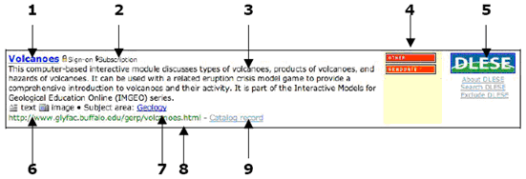
Εικόνα 7 Χαρακτηριστικά γνωρίσματα επιστρεφόμενων πόρων

Οι ταξινομήσεις μετατράπηκαν σε βαθμούς (στην κατάταξη 1 «το πιο σημαντικό», δόθηκαν 9 βαθμοί, και στην κατάταξη 9 «στο πιο ελάχιστα σημαντικό», δόθηκε 1 βαθμός), και τα αθροισμένα αποτελέσματα για κάθε χαρακτηριστικό γνώρισμα εκφράστηκαν σαν ποσοστό του συνολικού πιθανού αποτελέσματος (οι 9 ταξινομήσεις Χ 9 δίνει = 81), ως εξής:
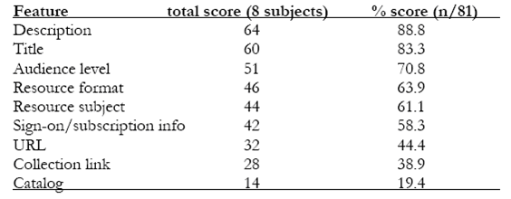
Πίνακας 4 Αξιολόγηση των χαρακτηριστικών γνωρισμάτων

Συμπεράσματα
Μεταξύ των συμπερασμάτων των συμμετεχόντων της δοκιμής ήταν :
- Η ανάγκη για πιο αξιόπιστα αποτελέσματα αναζήτησης, παρά μια σύνθετη αναζήτηση.
- Οι χρήστες συμπάθησαν την «πορεία 2-πατημάτων», μέσω του nsdl.org

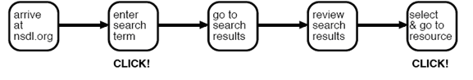
Εικόνα 8 Η πορεία αναζήτησης με 2-κλίκ

- «Αξιολογήστε και μετά επιλέξτε», αντί του «Επιλέξτε και μετά αξιολογείστε»
- Κείμενο εναντίον εικόνων: Η περιγραφή και ο τίτλος εκτιμήθηκε ως πιο χρήσιμο χαρακτηριστικό γνώρισμα για την καταλληλότητα του περιεχομένου.
- Οι χρήστες επιθυμούν να διαμορφώνεται η αναζήτησή τους ως προς το επίπεδο του ακροατηρίου.
- Η «ψηφιοποιημένη γνωστή βιβλιοθήκη» «εναντίον της ψηφιακής βιβλιοθήκης».
Οι χρήστες μπερδεύονται από τις συνενωμένες τεράστιου μεγέθους συλλογές και την αναζήτηση σε αυτές.
- Οι περιοχές που απαιτούν logins ή συνδρομές είναι αντιπαθητικές στους χρήστες.

Συνοψίζοντας
Παρότι υπήρξαν μερικές διαφορές μεταξύ της ταξινόμησης των Κ- 12 δασκάλων και της ταξινόμησης των πανεπιστημιακών βοηθών και οι δύο ομάδες συμφώνησαν σχετικά με την αξία τριών ομάδων χαρακτηριστικών γνωρισμάτων:
- Πολύ σημαντικά χαρακτηριστικά γνωρίσματα είναι : η περιγραφή, ο τίτλος, το επίπεδο του ακροατηρίου
- Μεσαία σημασίας χαρακτηριστικά γνωρίσματα είναι: το σχήμα των πόρων, ο πόρος ο υπαγόμενος σε sign-on ή πληροφορίες συνδρομής
- Ασήμαντα χαρακτηριστικά γνωρίσματα είναι: το URL του πόρου, η σύνδεση με τη συλλογή των πόρων, το αρχείο καταλόγου.

Συστάσεις
Οι συστάσεις περιλαμβάνουν τα εξής:
- Αύξηση του μήκους των περιγραφών στη σελίδα των αποτελεσμάτων αναζήτησης .
- Αύξηση της επιφάνειας της σελίδας αποτελεσμάτων αναζήτησης (αφαιρώντας την αριστερή ναυσιπλοΐα που μειώνει το μέγεθος, το έμβλημα επάνω, κ.λπ.).
- Αφαίρεση ή μείωση της διαφάνειας, ή τα χαρακτηριστικά γνωρίσματα των σελίδων αναζήτησης, που συγχέουν ή αποσπούν την προσοχή.
- Να επιτρέπεται στους χρήστες να αποκλείσουν τους πόρους που απαιτούν εγγραφή (sign on ).
- Να αναπτυχθεί μια πιο σύνθετη σελίδα αναζήτησης, για να υποστηρίζεται η αναζήτηση και το φιλτράρισμα πέρα από την σειρά των κριτηρίων.
- Επιπλέον, διάφορες βρέθηκαν στις συμπεριφορές αναζήτησης των δασκάλων της βαθμίδας Κ- 12, και των πανεπιστημιακών βοηθών, που δείχνουν την ανάγκη για πιο εξατομικευμένη αναζήτηση που θα οδηγεί στις σελίδες.

Έρευνα χρηστών της NSDL, 2006
NSDL USER SURVEY, 2006 [K2006]

Περίληψη
Μια σειρά ερευνών για τους χρήστες της NSDL που πραγματοποιήθηκαν από το CI το 2006. Ζητήθηκε από τους συμμετέχοντες να εκτιμηθεί ο αντίκτυπος που έχει η NSDL σε μια σειρά εκπαιδευτικών και ερευνητικών πρακτικών τους.
Συλλέχθηκαν 167 απαντήσεις από τρεις χωριστές πηγές.
- Η πρώτη πηγή ήταν μια online έρευνα επαφών της NSDL.
- Η δεύτερη πηγή ήταν μια έρευνα εγγράφου, που πραγματοποίθηκε από τη NSDL κατά τη διάρκεια του 2006.
- Η τρίτη πηγή ήταν ένας κατάλογος ηλεκτρονικού ταχυδρομείου από καθηγητές των θετικών επιστημών στο Κολοράντο, ο οποίος εστάλη τον Σεπτέμβριο του 2006
Ένα δείγμα εγγράφου της έρευνας παρατίθεται εδώ

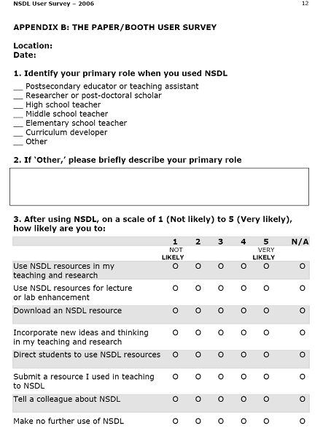
Εικόνα 9 Δείγμα εγγράφου της έρευνας

Θετικά και αρνητικά σχόλια
Η έρευνα ζήτησε από τους χρήστες να κάνουν τα σχόλια τους σχετικά με τη χρησιμοποίηση της NSDL.

Θετικά σχόλια που ακουστήκαν, είναι ότι η NSDL:
- είναι μια προσιτή και κατάλληλη βιβλιοθήκη, με γενική προσφορά προς τους εκπαιδευτικούς
- έχει μια ευρεία ποικιλία και ποικιλομορφία των πιο ενημερωμένων και τρεχόντων εκπαιδευτικών πόρων.
- είναι μια ποιοτική και αξιόπιστη περιοχή.
- παρέχει ένα εύχρηστο περιβάλλον, με εύκολη πλοήγηση και εύκολη αναζήτηση.
Αρνητικά σχόλια που ακουστήκαν σχετικά με την χρήση της NSD είναι ότι:
- η σύνθετη αναζήτηση και η δυνατότητα χρησιμοποίησης της θα μπορούσαν να βελτιωθούν σε αρκετά σημεία
- δεν λειτουργεί και τόσο καλά σε παλαιότερους υπολογιστές, πίσω από firewalls κτλ.
- η εγγραφή είναι ένα μεγάλο εμπόδιο.
Οι χρήστες πρότειναν βελτιώσεις σε περιοχές όπως:
- τα μεταδεδομένα,
- η αναζήτηση,
- η ανάκτηση και
- η περιήγηση.

Συμπεράσματα
Τα αποτελέσματα της έρευνας που διεξάχθηκε χρωματίζουν ένα πολύ θετικό πορτρέτο του αντίκτυπου που έχει η NSDL στις πρακτικές των χρηστών της. Οι συμμετέχοντες εγκωμίασαν την εύκολη πρόσβαση, την ευκολία, τη δυνατότητα χρησιμοποίησης, και εμπιστοσύνη τους στο ποικίλο περιεχόμενο της NSDL, αναφέροντας ότι η NSDL παρείχε την πρόσβαση σε ένα ευρύ φάσμα των διαλογικών πόρων που υποστηρίζουν την κατανόηση από πλευράς των μαθητών.
Συγχρόνως, κάποιοι από τους συμμετέχοντες επισήμαναν ότι είχαν δυσκολίες με τον καθορισμό των αναζητήσεων τους σχετικά με το επίπεδο του θέματος ή της ηλικίας, την πλοήγηση στο nsdl.org, και τη χρησιμοποίηση της NSDL σε παλαιότερους υπολογιστές ή στα σχολικά δίκτυα με firewalls.

Ακρίβεια και ανάκληση πέντε μηχανών αναζήτησης
για την ανάκτηση των μορφωτικών πληροφοριών στον τομέα της βιοτεχνολογίας
Precision and Recall of Five Search Engines for Retrieval of Scholarly Information in the Field of Biotechnology [SR2005]

Περίληψη
Αυτό το έγγραφο παρουσιάζει τα αποτελέσματα μιας έρευνας που πραγματοποιήθηκε σε πέντε μηχανές αναζήτησης - AltaVista, Google, HotBot, Scirus και Bioweb - για την ανάκτηση μορφωτικών πληροφοριών, χρησιμοποιώντας σχετικούς με την βιοτεχνολογία όρους αναζήτησης.
Οι μηχανές αναζήτησης αξιολογούνται παίρνοντας τα πρώτα δέκα αποτελέσματα τους σχετικά με τις «μορφωτικές πληροφορίες» και την εκτίμηση της ακρίβειας και της ανάκλησης τους.
Η έρευνα δείχνει ότι η Scirus, παρείχε τις περιεκτικότερες των «μορφωτικών πληροφοριών», ακολουθούμενη στην ανάκτηση από τη Google και τη HotBot. Επίσης αποκαλύπτει ότι οι μηχανές αναζήτησης (εκτός από Bioweb), αποδίδουν καλά στις δομημένες ερωτήσεις, ενώ η Bioweb αποδίδει καλύτερα στις μη δομημένες ερωτήσεις.

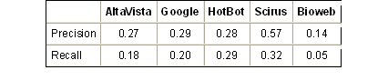
Πίνακας 5 Αξιολόγηση των πέντε Web Μηχανών Αναζήτησης

Αξιολόγηση μηχανών αναζήτησης βασισμένων στο WEB σύμφωνα με την προσπάθεια που καταβάλει ο χρήστης
(Evaluation of Web-Based Search Engines Using User-Effort Measures [TS2003]

Περίληψη
Περιγράφεται μια μελέτη για τη δυνατότητα εφαρμογής τριών όχι τόσο συνηθισμένων μέτρων αξιολόγησης μηχανών αναζήτησης, ευαισθητοποιημένων στην προσπάθεια του χρήστη («της πλήρης ακρίβεια των 20 πρώτων αποτελεσμάτων», «το μήκος της αναζήτησης» και «το συσχετισμό κατάταξης»). Χρησιμοποιήθηκαν έτσι τέσσερις βασισμένες στο WEB, μηχανές αναζήτησης (Google, AltaVista, Excite και Metacrawler).
Οι τέσσερις μηχανές αναζήτησης επιλέχτηκαν κυρίως λόγω της δημοτικότητάς τους, αλλά και για να φανεί αν διαφορετικές τεχνικές ταξινόμησης θα οδηγούσαν σε καλύτερα αποτελέσματα.
Οι συντάκτες υποστηρίζουν ότι τα επιλεγόμενα μετρήσιμα μεγέθη είναι καλύτερες εναλλακτικές λύσεις από την ακρίβεια και την ανάκτηση, στις καταστάσεις αναζήτησης στον Ιστό, λόγω της έμφασής τους στην ποιότητα της ταξινόμησης.
Η πλειοψηφία των χρηστών του Ιστού εμφανίζονται να είναι πιο ευαίσθητοι στο θέμα του χρόνου και της προσπάθεια που σπαταλούν για την εύρεση πληροφοριών.
Η δυνατότητα λοιπόν να βελτιστοποιηθεί η διαταγή της αναζήτησης, γίνεται ακόμα πιο σημαντική, ως διάσταση μέτρησης της απόδοσης των μηχανών αναζήτησης.
Οκτώ σύνολα θεμάτων αναζήτησης συλλέχθηκαν από τέσσερις φοιτητές Ph.D. σε τέσσερις διαφορετικές θεματικές περιοχές (βιοχημεία, βιομηχανική εφαρμοσμένη μηχανική, οικονομικά, και αστικός προγραμματισμός). Κάθε συμμετέχων κλήθηκε να παρέχει δύο θέματα μαζί με τους αντίστοιχους όρους του ερωτήματος, ενώ η κρίση τους περί σχετικότητας και αξιοπιστίας των ιστοσελίδων χρησιμοποιήθηκε στη συνέχεια για να συγκριθεί η απόδοση των μηχανών αναζήτησης.
Χρησιμοποιήθηκαν μόνο απλοί, αδόμητοι όροι, με πεζούς χαρακτήρες. Καμιά φράση ή σύμβολα Boolean δεν συμπεριλήφθηκε στα ερωτήματα.
Οι συντάκτες συνέλλεξαν τις ερωτήσεις και τις υπέβαλαν αντί αυτών στις μηχανές αναζήτησης μέσα σε ένα δίωρο χρονικό διάστημα στις 5 Δεκεμβρίου του 2000.
Για να αποφύγουν την προκατάληψη και τις προτιμήσεις των χρηστών για κάθε ερώτημα, τα επιστρεφόμενα αποτελέσματα των μηχανών αναζήτησης αναμίχθηκαν και αφαιρέθηκαν από αυτά όλα τα γραφικά που θα ήταν ενδεικτικά της προέλευσης τους.
Παρουσιάστηκαν έπειτα τα URLs σε αρχεία Microsoft Word που επιτρεπόταν κάνοντας κλίκ στο URL να πάνε στην πραγματική σελίδα και να εξετάσουν το αντίστοιχο θέμα,.
Οι συμμετέχοντες κλήθηκαν να κρίνουν κάθε ιστοσελίδα σύμφωνα με τη σχετικότητα και την αξιοπιστία της με μια κλίμακα πέντε σημείων χρησιμοποιώντας «0» για να δείξουν μη-σχετικότητα ή έλλειψη αξιοπιστίας και «4» για να δείξουν υψηλή σχετικότητα ή υψηλή αξιοπιστία. Ειπώθηκε επίσης ότι τα θέματα θα έπρεπε να κριθούν για την αξιοπιστία της πηγής τους, από το επάγγελμα του συγγραφέα, την πηγή του περιεχομένου, την κοινοποίηση, και τη συνέπεια που εμφάνιζε.
Όσες διπλές συνδέσεις ανακτήθηκαν από την ίδια μηχανή αναζήτησης, το δεύτερο έγγραφο αντιμετωπίστηκε όπως άσχετο.
Στην ανάλυση σχετική με την αξιοπιστία, οι ανενεργές συνδέσεις, αντιμετωπίστηκαν ως άσχετα έγγραφα με καμιά σχετικότητα και αξιοπιστία.

Αποτελέσματα
Ο πίνακας 6, παρουσιάζει τα πλήρη αποτελέσματα της ακρίβειας για τις τέσσερις μηχανές αναζήτησης στις τέσσερις αντίστοιχες περιοχές.

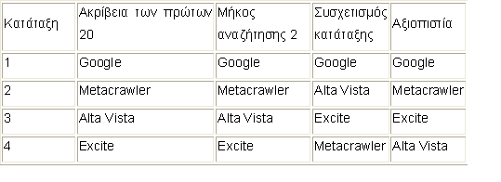
Πίνακας 6 Η ακρίβεια τεσσάρων Μηχανών Αναζήτησης

Συμπεράσματα

- Υπήρξε χαμηλή επικάλυψη των επιστρεφόμενων αποτελεσμάτων μεταξύ των τριών μηχανών μη μετα-αναζήτησης (εκτός της Metacrawle φυσικά).
- Η αναλογία σπασμένων συνδέσεων 5 έφερε την Google να υπερέχει σημαντικά με το πιο χαμηλό ποσοστό (3.13%).
- Μεταξύ όλων των ζευγαριών, η Google ήταν σημαντικά πιο αξιόπιστη από AltaVista και Excite , ενώ δεν υπήρξε καμία σημαντική διαφορά μεταξύ Google και Metacrawler, ούτε μεταξύ Excite και AltaVista .
- Κατά την μέτρηση του μήκους της αναζήτησης (δηλαδή ο αριθμός των συνδέσεων που ο χρήστης πρέπει να περάσει για να βρει δύο σχετικά έγγραφα), η Google ξεπέρασε σημαντικά τα άλλα τρία συστήματα. Οι αποδόσεις των AltaVista, Excite, και Metacrawler ήταν σχεδόν ίδιες.
- Οι μόνοι σημαντικοί συσχετισμοί μεταξύ της διαταγής και του αποτελέσματος της αναζήτησης, σύμφωνα με την κρίση των χρηστών, εμφανίστηκαν στις ερωτήσεις που υποβλήθηκαν σε AltaVista και Google.

Σε αυτό το πείραμα, η Google βρέθηκε να ξεπερνά τις άλλες μηχανές αναζήτησης ως προς την αξιοπιστία, την ακρίβεια των πρώτων 20, και την προσπάθεια των χρηστών.
Η περαιτέρω ανάλυση των επιστρεφόμενων χτυπημάτων, έδειξε ότι η Google επέστρεψε περισσότερα ακαδημαϊκά άρθρα δεδομένων στα οποία δόθηκαν υψηλά ποσοστά σχετικότητας για τη βιοχημεία και τη βιομηχανική εφαρμοσμένη μηχανική.
Η ανησυχία της μελέτης αυτής, δεν ήταν τόσο να αποφασίσει για την καλύτερη μηχανή αναζήτησης, αλλά να εξεταστούν διαφορετικά μέτρα απόδοσης τους και να ερευνηθούν οι επιπτώσεις τους.

Προβληματισμοί
Η έρευνα που πραγματοποιήθηκε για την περαιτέρω διερεύνηση του θέματος της αξιολόγησης, αλλά και της ταξινόμησης των αποτελεσμάτων της αναζήτησης, δεν επέφερε κάποια σημαντική διαφοροποίηση ως προς τα συμπεράσματα, δημιούργησε όμως κάποιους προβληματισμούς που αφορούν:
- τη χαμηλή απόδοση σε χρήσιμα αποτελέσματα, αναζητήσεων που βασίζονται σε αλγόριθμους δημοτικότητας
- την επιβαλλόμενη αλλαγή πλεύσης από το ταίριασμα των λέξεων, στο ταίριασμα των προθέσεων των χρηστών
- την ενσωμάτωση χαρακτηριστικών social networking στην αναζήτηση, κυρίως από την Google, για τη διοχέτευση και επεξεργασία πληροφοριών από τοπικές ομάδες ανθρώπων.
Οι παραπάνω προβληματισμοί προέκυψαν από μια σειρά σχετικών άρθρων διαθέσιμων στον Ιστό τα οποία συνοπτικά παραθέτονται παρακάτω, για «τη διερεύνηση των προθέσεων των χρηστών». Θα πρέπει να τονιστεί εδώ πρέπει να αντιμετωπιστούν με κριτική διάθεση, καθώς είναι εύκολο να κινδυνολογήσουμε ή να ηθικολογήσουμε για θέματα που άπτονται της εξέλιξης στον τομέα της βελτιστοποίησης της αναζήτησης, κυρίως λόγω της μη ολοκληρωμένης εικόνας που έχουμε, αποτέλεσμα της μυστικοπάθειας που παρατηρείται από τις εταιρίες του χώρου σε τέτοιες περιπτώσεις.

Το μυστικό εργαστήριο αξιολόγησης της Google

[N2005]. «Αν και υπήρχε η σκέψη, ότι μερικές από τις ταξινομήσεις των αποτελεσμάτων αναζήτησης της Google γίνονται με το χέρι σε κάποιο σημείο, είναι η πρώτη φορά που βλέπουμε οποιαδήποτε στοιχεία .. Αλλά εάν είναι αληθινό το εργαστήριο αξιολόγησης της Google, μπορεί να είναι μια κίνηση προς την Έμπιστη Αξιολόγηση με το εργαστήριο αξιολόγησης να είναι αρμόδιο για το διάλεγμα των περιοχών και τη δοκιμή των ταξινομήσεων.
Έχω παρατηρήσει ότι η Google έχει μισθώσει "ποιοτικούς εκτιμητές" πρόσφατα.
Ειδικότερα, οι υποψήφιοι θα κληθούν να χρησιμοποιήσουν την εμπειρία τους εκείνη για τη ζωή (από τη μελέτη και διατήρηση της επαφής με τον πολιτισμό) και τη γλώσσα μιας χώρας, στον Ιστό.
Πιθανότατα αυτοί οι άνθρωποι θα εκτιμούν την ποιότητα των αγγελιών AdSense και AdWords, αλλά ακούγεται πως στην Google ψάχνουν να εστιάσουν σε μερικές ομάδες. Προφανώς, αυτό είναι κερδοσκοπία».

Απόσπασμα από ένα άλλο ενδιαφέρον άρθρο

[Anonymous] «Το Google και οι σχετικές βιβλιοθήκες έχουν την φιλοσοφία της ανοικτής πρόσβασης στις πληροφορίες, ακόμα κι αν οι οικονομικές και οργανωτικές αποστολές τους είναι πολύ διαφορετικές. Αυτή η σύγκρουση μπορεί να θεωρηθεί ως συνειδητή προσπάθεια να ωθηθούν τα όρια του νόμου περί πνευματικών δικαιωμάτων, από οργανώσεις που είναι καλά πληροφορημένες για τα νομικά ζητήματα, αλλά αποφασισμένες να χτίσουν ένα ανοικτότερο πρότυπο πληροφοριών. Λένε απλά «μηνύστε μας».
[C2004]Η σελίδα του Larry Page , ενός εκ των ιδρυτών της Google αναφέρεται σε ένα άρθρο που εμφανίστηκε να λέει στην Information World Review (Παγκόσμια ανασκόπηση πληροφοριών), ότι είναι ένας "σταθερός οπαδός των ακαδημαϊκών βιβλιοθηκών που είναι σε θέση "να μετατρέψει σε χρήματα" τις ‘’πληροφορίες που αυτές φυλάσσουν". Ο Paul Courant, κοσμήτορας στο πανεπιστήμιο του Μίτσιγκαν, αναφέρει στην εφημερίδα Chronicle της τριτοβάθμιας εκπαίδευσης, λέγοντας ότι το πρόγραμμα αξίζει "τις εκατοντάδες των εκατομμυρίων" δολαρίων στο πανεπιστήμιό του μόνο. Η Google θεωρεί προφανώς αυτό το είδος των χρημάτων μια καλή επένδυση, και αναμένουν πολλές εκατοντάδες των εκατομμυρίων ως κέρδος από αυτές τις συλλογές, μέσω της διαφήμισης βραχυπρόθεσμα και πιθανώς με άλλα μέσα μακροπρόθεσμα».

Η ισορρόπηση της Google μεταξύ ιδιωτικότητας και προσιτότητας

[M2005]. Ο γίγαντας της αναζήτησης πρέπει να σιγουρευτεί ότι το απέραντο υλικό του όσον αφορά τη συμπεριφορά των πελατών δεν χρησιμοποιείται για να παραβιάσει τη ιδιωτικότητα.
«Η Google εξισορροπεί τα ατού της Microsoft χάρη στη δυνατότητά της να εισβάλει στη ιδιωτικότητα, και είναι πολύ δύσκολο για πολλούς καταναλωτές να μην πέσουν στην παγίδα, επειδή το εμπορικό σήμα της Google έχει τόσο πολλή εμπιστοσύνη" είπε ο Chris Hoofnagle του Electronic Privacy Information Center ( Ηλεκτρονικού κέντρου προσωπικών πληροφοριών).
Αλλά εάν πάτε πίσω και εξετάσετε την ακολουθία των προϊόντων και πώς χρησιμοποιούνται, συνειδητοποιείτε ότι η Google μπορεί να έχει πολλές προσωπικές πληροφορίες για τις συνήθειες των ατόμων στο Διαδίκτυο και το ηλεκτρονικό ταχυδρομείο, που σώζουν το ιστορικό αναζήτησης, μέσω εικόνων και προσωπικών πληροφοριών (από κοινωνικά δίκτυα, πχ Orkut).Αυτό αντιπροσωπεύει μια σημαντική απειλή για την ιδιωτικότητα»
Ο Kevin Bankston, πληρεξούσιος προσωπικού στο Electronic Frontier Foundation , είπε ότι η Google συσσωρεύει τα στοιχεία που θα μπορούσαν να δημιουργήσουν μερικά από τα πιο λεπτομερή μεμονωμένα σχεδιαγράμματα που επινοήθηκαν ποτέ..
«το ιστορικό αναζήτησής σας παρουσιάζει τους συνδέσμους σας, τις πεποιθήσεις, ίσως τα ιατρικά προβλήματά σας. Τα πράγματα που εσείς χρησιμοποιείτε στη Google σας καθορίζουν».

Δικτυογραφία
Ημερομηνία τελευταίας πρόσβασης: 18/12/06

  - Frank McCown and Johan Bollen and Michael L. Nelson, Evaluation of the NSDL and Google for Obtaining Pedagogical Resources, CiteSeer.IST, από: http://citeseer.ist.psu.edu/731284.html
  - Shafi, S. M., & Rather, R. A., Precision and Recall of Five Search Engines for Retrieval of Scholarly Information in the Field of Biotechnology, Webology, 2 (2), Article 12. (2005),από: http://www.webology.ir/2005/v2n2/a12.html
  - Michael Khoo, NSDL USER SURVEY, NSDL Core Integration, October 2006 από: http://eval.comm.nsdl.org/docs/06_user_survey.pdf
  - Mick Khoo, “RESULTS, NOT FEATURES USER TESTING OF THE NSDL SEARCH RESULTS PAGE: PRELIMINARY REPORT”, NSDL Core Integration August 2006,από: http://eval.comm.nsdl.org/docs/06_searchresultspage.pdf
  - Muh-Chyun Tang and Ying Sun , Evaluation of Web-Based Search Engines Using User-Effort Measures, Library and Information Science Electronic Journal, Bi-annual, Volume 13, Issue 2, September 2003, από: http://libres.curtin.edu.au/libres13n2/tang.htm
  - Mark Chillingworth, Five top libraries join Google Print revolution, Information World Review, 14 Dec 2004 , από: http://www.iwr.co.uk/information-world-review/news/2083904/five-top-libraries-join-google-print-revolution
  - Scott Carlson and Jeffrey R. Young, Google Will Digitize and Search Millions of Books From 5 Leading Research Libraries, The Cronicle Of Higher Education, December 14, 2004, από: http://chronicle.com/free/2004/12/2004121401n.htm
  - Michael Nguyen, Secret Google Evaluation Lab, Social Patterns, June, 1, 2005) από: http://www.socialpatterns.com/search-engine-optimization/secret-google-evaluation-lab/
  - Google's Monetization of Libraries, the Educational Cyberplayground, από: http://www.edu-cyberpg.com/Internet/search2.html
  - Elinor Mills, Google balances privacy, reach, CNET News.com, July 14, 2005, από: http://news.com.com/Google+balances+privacy%2C+reach/2100-1032_3-5787483.html?tag=nl
  - Orkut , Wikipedia the free encyclopedia 14 December 2006, από : http://en.wikipedia.org/wiki/Orkut
  - Google, Wikipedia the free encyclopedia, 18 December 2006, από: http://en.wikipedia.org/wiki/Google
  - Social network, Wikipedia the free encyclopedia, 12 December 2006 από:
  - http://en.wikipedia.org/wiki/Social_network

Περιεχόμενα
Εισαγωγή 3
Η σχετική εργασία 6
Το πείραμα 8
Αποτελέσματα αξιολόγησης 12
Οι βαθμολογίες 13
Συγκρίνοντας 14
Ακρίβεια 14
Δοκιμή Wilcoxon 17
Ο συσχετισμός Spearman Rank 18
Μελλοντική εργασία συστάσεις 19
Προτεινόμενες βελτιώσεις της NSDL 20
Συμπεράσματα 22
Παρόμοιες εργασίες 23
Αποτελέσματα, όχι χαρακτηριστικά γνωρίσματα, NSDL 23
Περίληψη 23
Η αναζήτηση οδηγεί σε χαρακτηριστικά γνωρίσματα σελίδων 24
Συμπεράσματα 25
Συνοψίζοντας 26
Συστάσεις 26
Έρευνα χρηστών της NSDL, 2006 27
Περίληψη 27
Θετικά και αρνητικά σχόλια 28
Συμπεράσματα 28
Ακρίβεια και ανάκληση πέντε μηχανών αναζήτησης 29
Περίληψη 29
Αξιολόγηση μηχανών αναζήτησης βασισμένων στο WEB σύμφωνα με την προσπάθεια που καταβάλει ο χρήστης 30
Περίληψη 30
Αποτελέσματα 31
Συμπεράσματα 31
Προβληματισμοί 33
Το μυστικό εργαστήριο αξιολόγησης της Google 33
Απόσπασμα από ένα άλλο ενδιαφέρον άρθρο 34
Η ισορρόπηση της Google μεταξύ ιδιωτικότητας και προσιτότητας 34
Δικτυογραφία 36
Περιεχόμενα 37
Πίνακες 39
Εικόνες 39
Γραφήματα 39

Πίνακες
Πίνακας 1 Το πείραμα σε αριθμούς 13
Πίνακας 2 Η απόδοση των δύο Μηχανών Αναζήτησης 13
Πίνακας 3 Σύγκριση Wilcoxon μεταξύ NSDL και Google 17
Πίνακας 4 Αξιολόγηση των χαρακτηριστικών γνωρισμάτων 25
Πίνακας 5 Αξιολόγηση των πέντε Web Μηχανών Αναζήτησης 29
Πίνακας 6 Η ακρίβεια τεσσάρων Μηχανών Αναζήτησης 31

Εικόνες

Εικόνα 1 H Ψηφιακή Βιβλιοθήκη NSDL 2
Εικόνα 2 Η Μηχανή Αναζήτησης Google 2
Εικόνα 3 H σελίδα της askNSDL 3
Εικόνα 4 Το θεωρητικά διαθέσιμο περιεχόμενο του Ιστού 4
Εικόνα 5 Δείγμα φυλλομετρητή κατά την διάρκεια της αξιολόγησης 8
Εικόνα 6 Ο δικτυακός τόπος arXiv.org 21
Εικόνα 7 Χαρακτηριστικά γνωρίσματα επιστρεφόμενων πόρων 24
Εικόνα 8 Η πορεία αναζήτησης με 2-κλίκ 25
Εικόνα 9 Δείγμα εγγράφου της έρευνας 27

Γραφήματα
Γράφημα 1 Η διασπορά των NSDL και Google στην κλίμακα της βαθμολογίας 15
Γράφημα 2 Η απόδοση των NSDL και Google ανά θεματική περιοχή 16

